Dati
Vd=30m/s
Vm=20m/s
Distanza tra d ed m=2300m

970m

1380m

d m
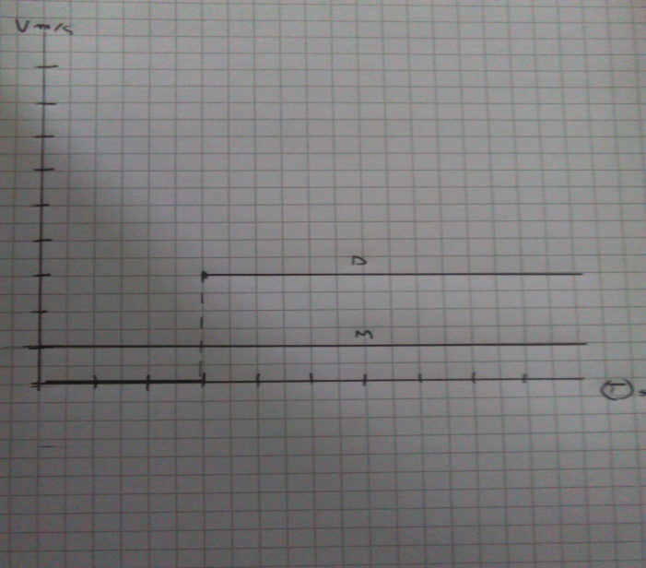
Per questo grafico V/T bisogna tenere conto che D viaggia piu velocemente ma e partito con trenta secondi di ritardo rispetto ad M rappresentati dallo spazio mancante sulla retta.

Per trovare il tempo che impiegano per incontrarsi bisogna applicare il seguente calcolo:
t=s/(Vm+Vd)=2300m/(20m/s+30m/s)=46s

Per calcolare la distanza percorsa prima di incontrarsi:
Sd= =30*46=1380m
Sm= Vm*t =20*46=920m
Infatti :
1380m+970m=2300m
Per trovare il punto in cui si incontrano basta un semplice grafico S/t

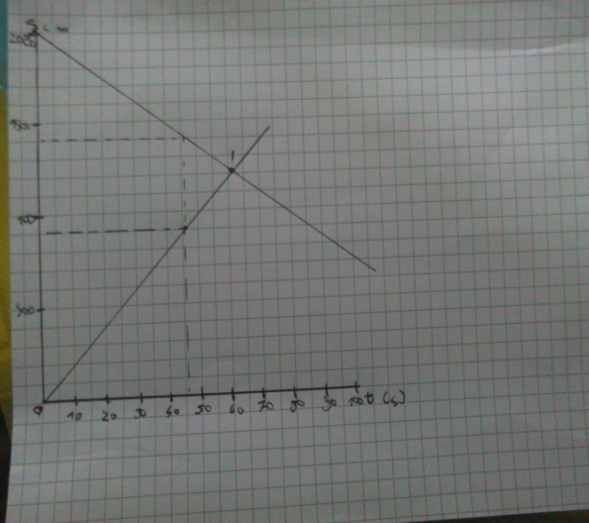
“I” nel grafico rappresenta il punto in cui i due si incontrano.

